**8. ročník – distanční výuka 8.-12.2.2021**

**Přírodopis**

**Doma**

**Mízní soustava – str. 50 ->** prohlédněte si pečlivě obrázek a **přečtěte si text na straně 51**.

**Zjistěte odpovědi na otázky** a zapište je celou větou do sešitu:

1. Jaké jsou funkce mízní soustavy?
2. Z čeho se mízní soustava skládá?
3. Kde najdeme nejdůležitější orgány mízní soustavy?
4. Proč se uzliny při nemoci zvětšují?
5. Zjisti jednu zajímavost o brzlíku.
6. Proč nás při běhu může bodat břicho? Který orgán to způsobuje a proč?

Úplně všechny odpovědi můžete najít na stránkách 50 + 51 😊

**Online** – **Mízní soustava + aktivity**

**Změna odevzdávání:** Úkoly neposílejte, jen je vypracovávejte do sešitu. Kontrola proběhne buď vybráním sešitů do krabice, nebo po návratu do školy. Každý úkol bude hodnocen malou známkou. Testy se počítají se stejnou váhou jako testy ve škole. Testy budou časově omezeny dle počtu otázek.

**Zeměpis**

**Doma**

**Nové téma: Střední Evropa**

**-** obecné charakteristiky – **poloha, povrch, podnebí, vodstvo**

- **vypsat** + zjistěte na území kterých států leží pohoří Alpy (alpské podnebí)

- **vypište si státy střední Evropy + hlavní města**; co znamená pojem visegrádské země?

- najděte nejvyšší vrcholy všech zemí střední Evropy

**ONLINE**

**Střední Evropy, vodstvo,**

**Změna odevzdávání: Úkoly neposílejte, jen je vypracovávejte do sešitu. Kontrola proběhne buď vybráním sešitů do krabice, nebo po návratu do školy. Každý úkol bude hodnocen malou známkou. Testy se počítají se stejnou váhou jako testy ve škole. Testy budou časově omezeny dle počtu otázek.**

**Český jazyk**

Platí úkoly z minulého týdne, byly zadané na 14 dní.

Paní učitelka Šmahelová doplňuje test: středa (v on-line hodině) test na přísudky - podobný cvičením, která jste spolu prošli.

**Anglický jazyk**

**8th grade/ 8. třída**

**WEEK 6/ 6. TÝDEN, 8. – 12. 2. 2021**

**February 8th**

ZÁPISKY

This week we are going to review.

*Tento týden budeme opakovat, co už umíte. Připravte se tak na Revision 1 na straně 16.*

***NAPIŠTE DO SEŠITU:***

***PRACTICING VOCABULARY***

***PROCVIČOVÁNÍ SLOVNÍ ZÁSOBY***

***Slovesa pohybu:*** *napište 10 sloves pohybu*

***Časové údaje:*** *napište 10 různých časových údajů*

***Předložky:*** *napište 10 různých anglických předložek*

***Nepravidelná slovesa:*** *napište 10 nejpoužívanějších nepravidelných sloves, které znáte – všechny tři tvary!*

**February 9th**

Let´s review past simple tense again.

[**https://www.youtube.com/watch?v=MI3S3kdkofo**](https://www.youtube.com/watch?v=MI3S3kdkofo)

Let´s review past continuous.

[**https://www.youtube.com/watch?v=gqGXNwRS4-o**](https://www.youtube.com/watch?v=gqGXNwRS4-o)

**February 12th**

**Practice reading!**

**Go to page 18 and read both articles. Translate. Answer the questions under the text.**

**Procvičujte čtení!**

**Jděte na stranu 18 v učebnici. Přečtěte si oba články. Přeložte. Odpovězte na všechny otázky pod textem. Odpovědi napište do sešitu.**



**Výchova ke zdraví**

**Vliv obytného prostředí na zdraví**

Pohodu bydlení dotváří řada faktorů, které souvisí s ekologickými a klimatickými vlivy vnějšího prostředí. Naše zdraví může být ohroženo porušením hygienických požadavků na:

1. Oslunění a osvětlení bytu – chceme-li zdravě bydlet, měli bychom umět vytvořit v bytě zrakovou pohodu. Zrakovou pohodu zajistíme:

* dostatkem přirozeného světla
* výběrem vhodného osvětlení
* vhodnou intenzitou a rovnoměrností osvětlení (pracovní stůl stavíme k oknu)
* správným směrem světla
* vhodným barevným řešením bytu

1. Vytápění a větrání bytu – na tepelnou pohodu má vliv teplota vzduchu, relativní vlhkost vzduchu a rychlost proudění vzduchu. K ozdravění prostředí bytu pomáhá:

* správně prováděné větrání
* nepřetápění
* instalování klimatizačních systémů
* používání zvlhčovačů

1. Udržení čistoty a pořádku v bytě

* pravidelný úklid
* nepřeplňování místností nábytkem a dalšími předměty

Zápisek posílejte na [**adamcova.jana@zshevlin.cz**](mailto:adamcova.jana@zshevlin.cz). Děkuji.

**CHEMIE**  
- opakujte si ještě kapitolu IONTY (kationty, anionty)  
- nezapomínejte, ke kontrole posíláte úkoly označené KE KONTROLE a KLASIFIKACI  
Začínáme novou kapitolu  
**CHEMICKĚ REAKCE**- nastudujte si v učebnici str. 38. a 39.  
**CO JSOU TO CHEMICKÉ REAKCE**  
Chemie zkoumá nejen vlastnosti, ale i **chemické změny látek**.  
  
**Chemická reakce:  
- děj při kterém z výchozích chemických látek vznikají jiné chemické látky  
Výchozí látky = reaktanty  
Vzniklé chemické látky = produkty**Při chemických reakcích zanikají původní chemické vazby mezi atomy reaktantů a vznikají nové chemické vazby mezi atomy produktů.  
  
Např. hoření uhlí za přítomnosti kyslíku  
**C + O2……………………..CO2reaktanty produkt reakce**

**Hoření:**- je chemická reakce, která probíhá obvykle na vzduchu ( může probíhat i v jiných plynech)  
Při hoření se uvolňuje tepelná a světelná energie.  
  
**Dělení reakcí:  
EXOTERMICKÁ** – teplo se uvolňuje  
 - např. hoření, hašení vápna  
**ENDOTERMICKÁ** – teplo se spotřebovává  
 - tepelný rozklad vápence  
Průběh chemických reakcí ovlivňují **REAKČNÍ PODMÍNKY** – teplota, tlak a použité katalyzátory  
Např. tlakový hrnec v domácnosti – při vyšším tlaku je doba potřebná k vaření menší

Úkol:  
Fotosyntéza je rekce probíhající v rostlinách.  
a) vyhledej si na internetu rovnici této důležité reakce  
b) Vypiš reaktanty  
c) Vypiš produkty  
d) Napiš, za jakých podmínek tato reakce probíhá  
e) Vysvětlete význam této reakce  
Úkol zasíláte ke kontrole!!!

**ZÁKON ZACHOVÁNÍ HMOTNOSTI**  
- je jeden ze základních přírodních zákonů  
- tento zákon objevili v 18. století nezávisle na sobě ruský přírodovědec **Michail Vasiljevič Lomonosov** a francouzský vědec **Antoine Laurent Lavoisier**. Při pokusech začali využívat laboratorní váhy.  
**Zákon zachování hmotnosti:  
Hmotnost chemických látek před reakcí je stejná jako hmotnost chemických látek po reakci (platí v uzavřené soustavě)**Přečtěte si v učebnici str. 39 : Důkaz zákona zachování hmotnosti  
  
Zákon byl objeven v době, kdy ještě nebylo dokázáno, že existují atomy a molekuly.  
Dnes víme, že při chemické reakci se nemění počet atomů!!! **Atomy se pouze přeskupují.**  
  
**Podle zákona zachování hmotnosti platí:  
Počet atomů reaktantů je stejný jako počet atomů produktů**

**SEMINÁŘ Z CHEMIE:**  
Vyplň tabulku, zašli ke kontrole.

**PSP: IA - VIIIA**

|  |  |  |  |
| --- | --- | --- | --- |
| **B** |  | **vodík** |  |
| **Al** |  | **uhlík** |  |
| **Si** |  | **olovo** |  |
| **Mg** |  | **fosfor** |  |
| **O** |  | **sodík** |  |
| **N** |  | **síra** |  |
| **Rn** |  | **chlór** |  |
| **He** |  | **bróm** |  |
| **K** |  | **vápník** |  |

**Matematika 8**

**8.-12.2.2021 (4 hod)**

Milí žáci, tento týden pokračujeme s **rovnicemi** , znovu krátce procvičíme počítání s mocninami a ve čtvrtek během hodiny dostanete **znovu kvíz na počítání s mocninami**. Pravidla jste si měli zapsat do během našich hodin do sešitu. Pokud je tam nemáte vše najdete v učebnici. Projděte si tedy úkoly, které jsme měli na toto téma dělat. Kvíz bude na podobné úrovni.

Shrneme si celý váš projekt **„Budování firmy“** a řekneme si, co je potřeba posunout na další úroveň nebo jak budeme pokračovat dál. Stále pokračujeme v zadávání úkolů přes Teams „Zadání“

**Úkoly:**

1. Budování firmy – do pátku 5.2. jste měli odevzdat hotový projekt, a to buď poslat do chatu, na email nebo vložit do krabice ve škole. Projdu si vaše práce a domluvíme se jak dál. Veškeré dílčí úkoly, jak máte postupovat máte ve Výukových materiál včetně kritérií pro hodnocení. Během týdne si probereme, co jste objevili, co vás zaujalo a kde byla největší potíž ve vaší skupinové práci. A zhodnotíme vaši dosavadní práci. Už se těším.
2. Dodržujte pravidla: 1) plňte termíny odevzdání 2) Úkoly odevzdávejte do zadání teams, 3) čtete hodnocení úkolů

**Německý jazyk**

V on-line hodině budeme procvičovat sloveso mögen a zopakujeme si předchozí látku.

Samostatně vypracujete cvičení 7 na straně 15 v učebnici – vyberete si dvě osoby a sepíšete, kde bydlí a co se v domě/bytě nachází. V on-line hodině jsme společně udělali Laru a Svena máte pod cvičením jako příklad.

Dále doplníte v pracovním sešitě na straně 22 cvičení 9. Část 1+2 jsme dělali společně v hodině. Proto uděláte část 3 - 8 – v jednotném čísle nezapomeňte na člen neurčitý, v množném čísle bez členu. POZOR: Po slovesech haben, es gibt, finden(shledávat), mögen (mag- mít rád), es gibt, möchten, kaufen následuje 4. pád.

**DĚJEPIS – 8. ročník**

* **Učebnice: str. 46-50**
* **Zápis**

**Společnost na přelomu 18. a 19. století**

**Život na vesnici**

obživa – zemědělství (ruční práce; bohatí – 1. stroje, lihovary, cukrovary, olejny)

plodiny – obilí, brambory, cukrová řepa, konopí, len

obyvatelstvo-chudina (bez majetku, pracovali u sedláků)

domkáři = chalupníci (malý domek a pozemek)

sedláci (větší domy, větší pole)

šlechta (nejbohatší, velkostatky)

**Život ve městě**

růst počtu obyvatel – pracovní síla v manufakturách a prvních továrnách

bydlení – nový bytový styl (biedermeier)

modernizace měst (parky, muzea, galérie, divadla)

životní styl měšťanů (otec – živitel rodiny, matka – péče o domácnost a děti, bohaté rodiny – služebné)

**Kontrolní otázky**

1. **Kdo byl Václav Matěj Kramerius?**
2. **Autorem slov České hymny je?**
3. **Českým historikem Národního obrození (napsal Dějiny národa českého v Čechách ...) byl?**

**Pracovní činnosti**

* Podle učebnice si **přečtěte stranu 23 a 24** – Poptávka trhu práce
* Co je to měřítko trhu? Co vyjadřuje míra nezaměstnanosti?
* **Zjistěte na internetu jaká je současná míra nezaměstnanosti** a jak se vyvíjela za uplynulý rok 2020
* Zjistěte nebo vymyslete, o které **obory je v dnešní době největší zájem ze strany zaměstnavatele** a které obory mají naopak hodně uchazečů o pracovní místo. **Co z toho je poptávka a co nabídka?**
* **Které skupiny obyvatel jsou nejčastěji nezaměstnané** (muži x ženy, v jakém kraji žijí, jaké mají vzdělání..?
* **Odpovědi na otázky zapište do sešitu. Úkol Nemusíte posílat, probereme ho během třídnické hodiny !**

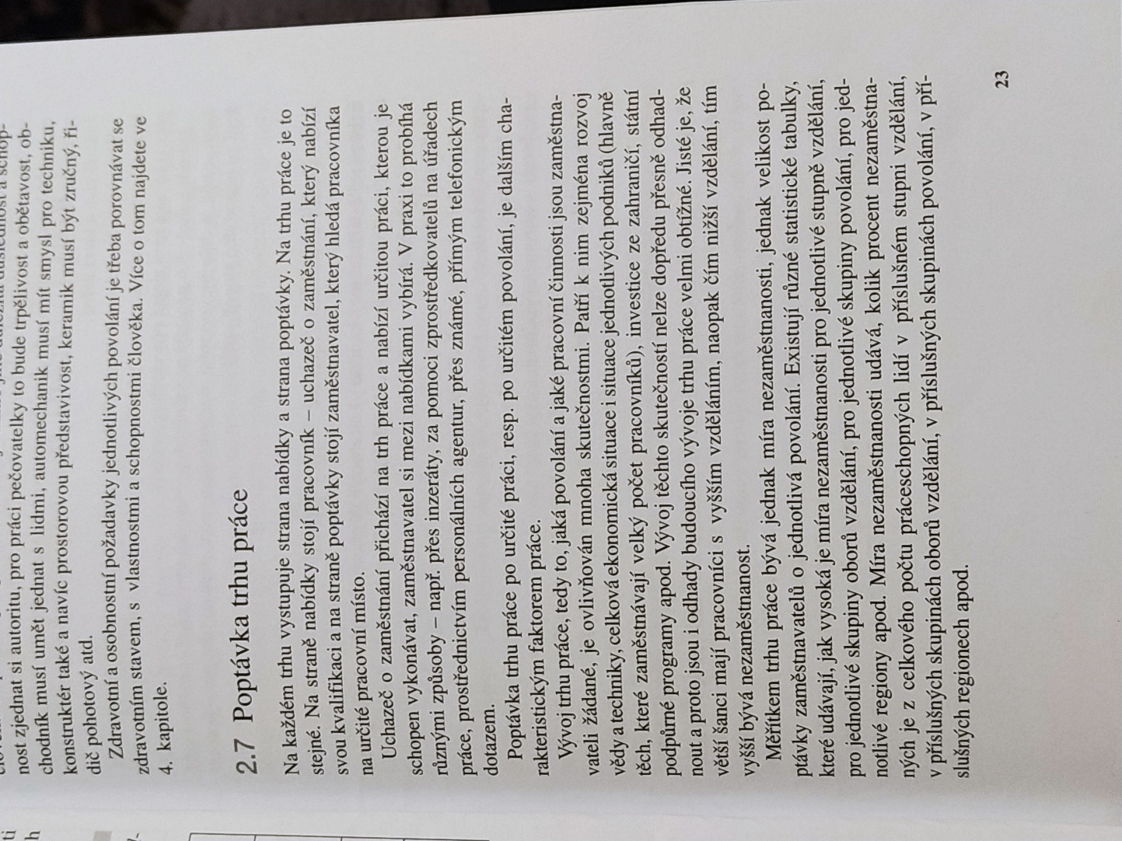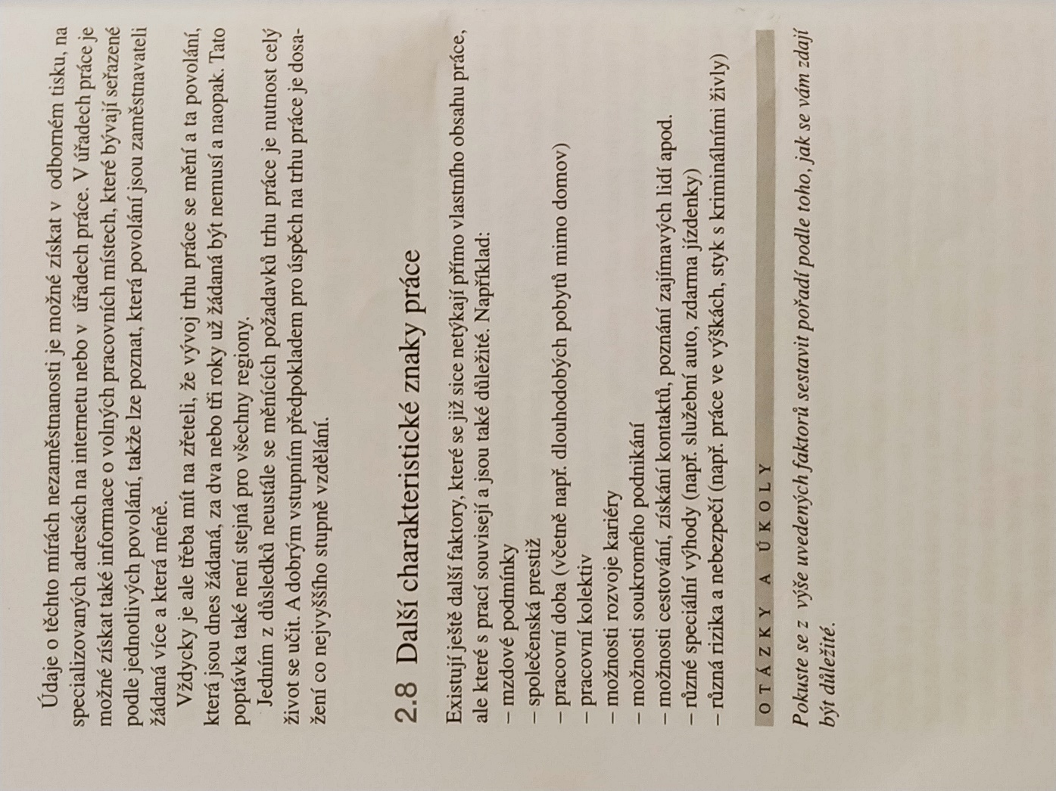

**6, 7, 8 a 9 . ročník – Tělesná výchova**(8 – 12.2.2021)

**Výzva (Challenge)!!!!**

Milí žáci, dnes pro vás mám 30 denní výzvu **– Otužování.**

**Vyhlašuji též soutěž mezi třídami, která vydrží nejdéle 😊**

**Cílem je každodenní otužování ve sprše a to jen velmi krátkou dobu. Kdo to vydrží a zvládne 30 dní, tak ho čeká nová výzva 😊**

**Proč to děláme: je to velmi prospěšné pro naše tělo a pomáhá předcházet nemocem**

**je to velký hit v ČR**

**a hlavně, budete na sebe hrdí, když zvládnete tuto výzvu!**

**Jak to na to:**

1. dejte si svou oblíbenou teplou sprchu a na konci si pusťte studenou. Stačí takovou, jaká se vám zdá studená, nemusí to být rovnou ta nejstudenější ze studny, zdravotně začíná chlad působit už u 15°C.
2. Vodu si na sebe pouštějte od nohou, pak ochlaďte ruce až nakonec břicho a záda.
3. Po skončení se osušte a ihned zabalte do teplého oblečení
4. Jak se potom cítíte? 😊… Těším se na vaše postřehy a zážitky

**Ještě důležitá informace, při otužování dýchejte zvolna, zaměřte se na dýchání… dýchejte klidně, protahujte nádech a výdech.**

**1. týden - výzvy**

6. ročník … začněte s 10s pod studenou sprchou, každý den, celý týden (nebo alespoň 4x týdně)

7. ročník…. začněte s 15s pod studenou sprchou , každý den, celý týden (nebo alespoň 4x týdně)

8. ročník…. začněte s 20s pod studenou sprchou , každý den, celý týden (nebo alespoň 4x týdně)

9. ročník…. začněte s 20s pod studenou sprchou, každý den, celý týden (nebo alespoň 4x týdně)

Založím vám extra TV ikonu pro každou třídu a tam nám tělocvikářům můžete posílat svoje zážitky, postřehy a motivaci pro ostatní 😊

*Kateřina Tvarůžková*

